|  |  |  |
| --- | --- | --- |
|  | **Carátula para entrega de prácticas** | |
| Facultad de Ingeniería | | Laboratorio de docencia |

Laboratorios de computación

salas A y B

|  |  |
| --- | --- |
| *Profesor:* | **ING, Claudia Rodriguez Espino** |
| *Asignatura:* | **Fundamentos de Programación.** |
| *Grupo:* | **4** |
| *No de Práctica(s):* | **4** |
| *Integrante(s):* | **Ursula Ledesma Ismael.** |
|  |  |
| *No. de Equipo de cómputo empleado* | **38 Rumania** |
| *Semestre:* | **2019-2** |
| *Fecha de entrega:* | **08/03/2019** |
| *Obervaciones:* |  |
|  |  |

CALIFICACIÓN:__________

**Guía práctica de estudio 04:**

**Diagramas de flujo**

**Objetivo:**

Elaborar diagramas de flujo que representen soluciones algorítmicas vistas como una seriede acciones que comprendan un proceso.

**Actividades:**

1. Elaborar un diagrama de flujo que represente la solución algorítmica de un problema, en el cual requiera el uso de la estructura de control condicional.
2. Elaborar la representación gráfica de la solución de un problema, a través de un diagrama de flujo, en el cual requiera el uso de la estructura de control iterativa

**Desarrollo de la Práctica:**

Como ya sabemos, un diagrama de flujo es la representación gráfica de una serie de pasos para realizar una tarea específica, esto lo sabemos tanto por la clase de teoría y la práctica de laboratorio que se realizó, ya que se refuerza el conocimiento y más aún ya aplicándolo.

La profesora explico la práctica y cada elemento teórico y después de ello se nos propuso realizar 4 diagramas de flujo los cuales se muestran a continuación.

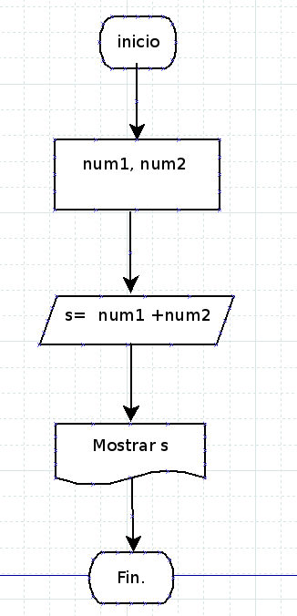**SUMA DE DOS NUMEROS.**

**FACTORIAL DE UN NÚMERO.**

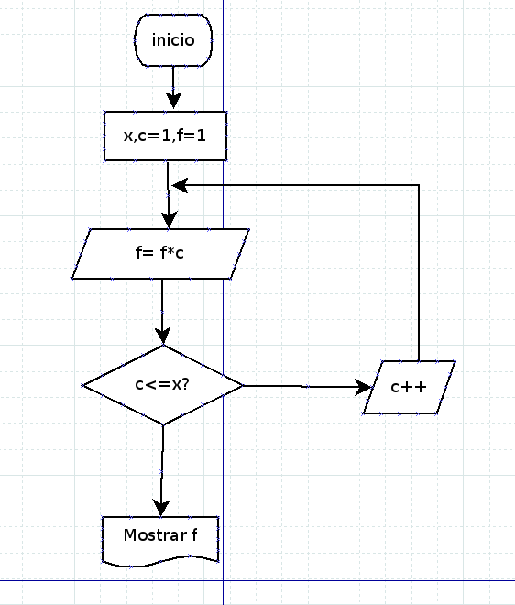

**FORMULA GENERAL (ECUACIONES DE SEGUNDO GRADO).**

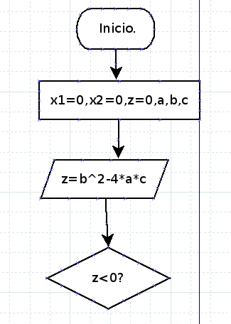

$$r=\sqrt{z}$$

$$r=\left(-1\right)*r$$

$$x1=\frac{(-b+r)}{2a}$$

$$x2=\frac{(-b-r)}{2a}$$

Imprimir x1 y x2

x1=0, x2=0, z =0, r =0,a,b,c

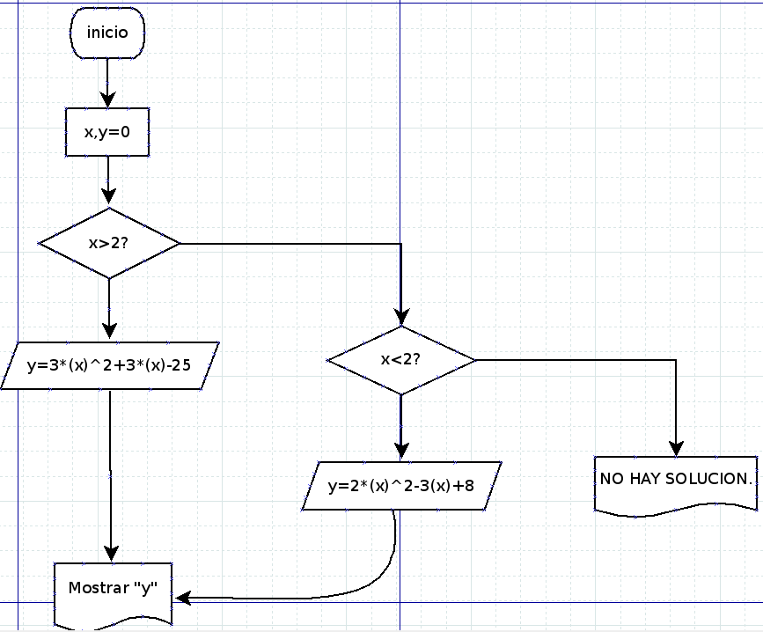

**Solución de 2 ecuaciones cuadráticas (dadas por la profesora).**

**Conclusiones.**

Puedo decir que se cumple al 100% el objetivo de esta práctica ya que podemos solucionar problemas, dando un arreglo o serie de pasos.

Los diagramas de flujo nos pueden ayudar a ser ordenados y más concisos en poder solucionar problemas y a su vez llevar un orden, que pueden ser modificados sin problema, si así lo requieren.